基于RAG架构的人工智能专业教学辅助系统构建与应用
作者1 作者2 作者3

摘要：（待论文完整后补充）研究目的、方法、结果和结论。为解决学生对在专业成长路径中规划不明确的问题，采用RAG构建专业发展知识库，结合大模型开发智能助手，帮助学生梳理成长路径。
关键词：大模型；智能助手；RAG；学生发展；

0 引言
随着人工智能技术的飞速演进，高校人工智能专业的课程体系呈现出高度的动态性与复杂性。培养方案作为人才培养的纲领性文件，承载了学科逻辑与教学规划。然而，在实际教学过程中，学生往往面临“信息过载”与“认知迷茫”的双重挑战。学生难以从冗长的文字描述中理清课程间的前驱后继关系，无法准确识别核心专业课在职业发展中的战略地位，导致学习精力分配不均，难以构建系统性的专业知识框架。本研究旨在利用检索增强生成（RAG）技术，构建深度关联培养方案与教学大纲的智能问答模型，为学生提供精准的学业导引与知识关联解析。

- 国内外相关研究
近年来，大语言模型（LLM）在教育领域的应用已成为国内外研究的热点。研究者们探索了生成式 AI 在辅助答疑、个性化学习路径推荐以及自动化评价等方面的潜力。目前，主流研究多聚焦于通用知识的传递或特定课程的辅助教学。通过引入 RAG 技术，研究者们有效缓解了 LLM 在处理特定垂直领域知识时的“幻觉”问题，利用外部向量数据库提升了问答的准确性与时效性。
尽管已有研究在智能导学方面取得了进展，但针对特定专业培养方案的深层语义解析与课程逻辑关联的研究仍相对匮乏。现有的教务咨询系统多基于关键词检索，难以回答如“某门基础课如何支撑后续深度学习课程”等涉及深层教学逻辑的问题。由于培养方案与核心课程教案之间存在显著的层级跨度（从宏观目标到微观知识点），通用模型往往难以实现跨层级的语义对齐。这导致学生在面对“哪些课程对未来从事机器视觉领域更重要”等具有职业导向的问题时，依然缺乏有效的数据驱动决策支持。
针对上述问题，本文提出一种基于 RAG 架构的人工智能专业垂直知识库构建方案。通过整合人工智能专业培养方案与核心课程的教学大纲与教案数据，构建多级索引的向量知识库，旨在解决学生在专业学习中对课程主次关系模糊、衔接逻辑不敏等痛点。本文的研究价值在于：一方面，通过技术手段将碎片化的教学文档转化为结构化的咨询逻辑，降低学生的认知负荷；另一方面，通过实证分析验证 RAG 在专业教育场景下的逻辑准确性，为高校开展基于大模型的智能学业评价与教学治理提供实践参考。

2 研究方法与系统架构设计
传统大模型虽然具有较强的语言生成能力，但其内部知识主要来源于通用预训练语料，面对高校专业培养方案、课程衔接关系、毕业要求映射等具有明显领域边界和结构约束的问题时，容易出现知识泛化、事实漂移和依据不足等现象。因此，本研究引入检索增强生成（Retrieval-Augmented Generation, RAG）思想，将外部专业知识库作为模型推理的显式证据来源，使回答不再仅依赖模型参数记忆，而是建立在可检索、可验证、可追溯的教学文档基础之上。
从方法逻辑上看，本研究采用“数据层—检索层—生成层—校验层”的闭环架构。其基本原理是：首先将原始教案、培养方案、课程大纲与教学说明转化为可计算的知识表示；其次根据用户问题同时执行符号匹配与语义匹配，以弥补单一检索范式在教育文本场景中的局限；然后由大模型在外部证据约束下组织回答；最后再通过反思校验机制判断生成结果是否与来源证据一致。这样的分层并不是单纯为了工程实现上的模块划分，而是对应了智能问答中“知识进入系统—证据被召回—答案被生成—结果被验证”的认知处理链条，体现出从知识供给到回答输出的完整方法论设计。
在知识组织层面，本研究强调将非结构化教学文本转化为适合机器检索和推理的中间知识形态。原始教学资料通常篇幅较长、结构松散、表达风格不统一，如果直接整体输入模型，容易造成上下文冗余、重点稀释和证据定位困难。因此，本研究首先对文本进行清洗与切分，将长文档拆分为语义相对完整且粒度适中的知识单元，再分别建立关键词索引与向量索引。其理论依据在于，教育领域问题既包含“培养目标”“核心课程”“先修课程”等结构化、规范化概念，也包含学生在自然提问中产生的大量口语化、模糊化表达。关键词索引能够保持对专业术语和制度表述的精确识别，向量索引则能够捕捉语义相近但表述不同的潜在关联，两者结合能够同时提高检索的准确性与包容性。
在检索策略层面，本研究采用混合检索而非单一路径召回。其原因在于，教育问答的查询形式具有较强异质性：有些问题是标准术语查询，适合通过词项匹配直接定位；有些问题则带有概括性、比较性和推断性，仅依赖关键词匹配难以获得足够证据。基于这一特点，系统先对用户问题进行语义分析与查询改写，将原始问题拆解为更有利于召回的若干查询变体，再分别进入关键词检索通道和向量检索通道。随后通过融合机制对候选结果进行统一排序，从而降低单一检索方式造成的偏置。换言之，混合检索的意义并不只是“多检一次”，而是在原理上利用不同检索机制对问题语义的互补表征，提高复杂教育问题的召回完整性。

在结果筛选层面，本研究进一步引入交叉重排思想。检索阶段得到的候选片段往往只是在局部上与问题相关，但并不一定都是最适合支撑最终回答的证据。因此，需要在召回之后重新评估“问题—片段”之间的整体匹配程度。交叉重排的本质是在更细粒度的语义交互中重新建模相关性，使系统能够识别哪些片段真正回应了用户关注的核心教学问题。同时，考虑到人工智能专业培养场景具有明确的结构化特征，本研究在重排时特别强化了对“毕业要求”“培养目标”“课程支撑关系”“实践教学”等高价值教育概念的关注。这表明本研究的重排策略并非对通用方法的机械套用，而是针对教育领域知识分布特征所做的适应性调整。
在生成控制层面，本研究引入 CRAG 与 Self-RAG 两类质量保障思想。其一，CRAG 的关键作用在于把“检索结果是否足够好”作为生成前必须处理的问题，而不是默认只要检索到了文本就可以直接用于回答。当候选证据相关性不足或支撑强度较弱时，系统会触发纠错式再检索，以减少错误证据进入生成阶段的可能性。其二，Self-RAG 的核心思想是让模型在输出后对自身回答进行再次审视，判断其是否超出了证据边界、是否存在过度概括、是否出现了缺乏依据的推断。二者结合后，系统形成了“生成前控制输入质量、生成后控制输出可靠性”的双重约束机制。这种设计体现了本研究对问答可信性的关注重点，即回答质量不仅取决于模型能否生成通顺文本，更取决于生成内容是否受到真实证据约束。
在结构化解释层面，本研究引入知识图谱增强机制，以弥补纯文本检索在关系表达上的局限。课程体系、毕业要求与知识点之间并非简单并列关系，而是具有先修、支撑、递进和映射等多种结构联系。若仅依靠线性文本片段，模型虽然可能回答“是什么”，但往往难以清晰说明“为什么”与“如何关联”。因此，本研究将培养目标、毕业要求、课程、知识点和实践环节抽象为实体节点，并通过多种关系边构建图谱上下文。当用户询问课程链路、能力支撑路径或课程与培养目标的对应关系时，图结构能够提供比普通文本更清晰的关系证据，从而增强回答的结构性解释能力。
综上，本研究形成了一条从原始教学资料到最终回答输出的技术闭环，即“原始教案与制度文本输入—文本清洗与语义切分—关键词/向量双索引构建—混合召回—交叉重排—检索质量评估—大模型受证据约束生成—自反思校验—结果展示与来源追踪”。这一闭环的意义在于，它将原本依赖模型隐式记忆的问答任务转化为一个可观察、可干预、可验证的知识处理过程，从而使人工智能专业培养场景下的智能问答更具可信度、解释性与研究价值。

3 智能助手的设计与实现
3.1 整体功能设计
本系统的功能设计并非以“页面数量”或“模块堆叠”为中心，而是围绕教学问答中的关键认知任务展开。人工智能专业培养场景下，用户真正关心的不只是获得一个表面答案，而是希望知道答案依据何在、知识之间如何关联、系统为什么给出这一判断。因此，本系统在整体设计上对应了三个目标：一是支持专业问题的准确响应，二是支持回答依据的显式呈现，三是支持课程结构关系的可解释表达。基于这一思路，系统形成了统一入口、智能问答工作台、来源追踪与推理展示、知识图谱可视化等几个相互配合的功能部分。
其中，系统首页承担场景引导作用，其设计原理是通过问题入口的组织降低用户提出专业问题的门槛；问答工作台承担核心交互作用，其本质是把“提问—检索—生成—验证”这一复杂后端链路转化为用户可感知的交互过程；来源追踪与推理展示模块承担解释作用，使系统输出不仅停留在结果层面，还能够展示证据层与过程层信息；知识图谱模块则承担结构补充作用，用于呈现线性文本难以充分表达的课程依赖与能力支撑关系。由此可见，本系统的功能布局实际上对应的是智能教学助手从“能回答”走向“会解释”的设计转向。

3.2 后端检索增强与问答流程实现
后端部分虽然以 FastAPI 作为承载框架，但本研究关注的重点并不在于采用了何种开发框架，而在于如何把大模型问答过程组织为一个受外部知识约束的推理链。用户问题进入系统后，首先进行语义分析，其目的不是简单提取关键词，而是识别问题所属的教学语境、知识主题和潜在意图，为后续检索策略选择提供依据。随后系统执行混合检索，通过关键词匹配获得制度性、术语性较强的文本证据，通过向量检索获得语义近邻证据，再结合融合与重排机制筛选出最能支撑回答的候选片段。
在生成阶段，大语言模型并不是在“自由作答”，而是在外部证据约束下进行受限生成。换言之，模型承担的是语言组织与答案综合功能，而非独立提供事实来源。当问题涉及课程链路、培养目标支撑或知识结构关系时，系统进一步引入知识图谱上下文，使模型在组织回答时能够利用显式关系信息，从而增强对“为什么”“如何关联”这类问题的解释能力。生成结束后，系统还会执行自反思校验，对答案与来源之间的一致性进行再次确认，避免模型在语言表达过程中偏离原始证据。因此，该流程的本质是通过“检索供给证据—模型组织表述—反思约束输出”的方式，将大模型从知识提供者转变为知识整合者。
此外，系统在服务层还引入了必要的访问控制、速率约束与运行监测机制。其意义并不只在于工程部署，而在于为智能问答过程提供一个相对稳定、可观测的运行环境，从而保证前述检索、生成与校验链条能够持续、可靠地发挥作用。
3.3 前端交互界面与可解释展示实现
前端基于 Vue 3、TypeScript、Pinia 与 Vite 实现，整体交互风格强调“专业学习工作台”而非普通聊天窗口。系统首页采用统一视觉入口，突出人工智能专业培养支持、课程知识检索和来源核验等核心功能；登录与注册界面则以简洁表单形式承载认证流程，帮助用户进入完整学习工作流。
在问答工作台中，系统采用左右结构布局，将导航区、问题引导区与消息展示区进行分离。界面中设置了若干高频问题按钮，例如“RAG 在人工智能专业知识问答里如何减少幻觉”“人工智能专业的核心课程与实践环节如何安排”等，以降低首次使用门槛。用户发起提问后，消息区以对话形式展示问题与回答，并支持回到底部、失败重试及连续追问等操作。
与一般问答界面不同，本系统特别强调答案的可解释展示。每条回答除正文外，还可显示来源片段、检索路径标签、耗时信息、CRAG 评分、GraphRAG 是否启用、CoT 推理是否启用以及 Self-RAG 校验结果等元信息。这种设计使用户不仅能够看到“答案是什么”，还能够进一步理解“答案来自哪里”“系统经过了哪些检索与校验步骤”，从而提高教学场景下对系统结果的信任度。

3.4 知识图谱与课程关系可视化实现
为了支持更强的结构化知识表达，本系统设计了知识图谱可视化模块。该模块以前端 Three.js 组件为核心，对后端返回的图谱节点与边关系进行三维可视化渲染，并支持旋转、缩放、拖拽、搜索与高亮等交互操作。图谱中的节点涵盖课程、知识点、毕业要求、指标点、实验实践与能力项等类型，边关系则包括先修、后续、包含、支撑、关联与共修等多种语义连接。
在教学应用中，知识图谱模块能够帮助学生直观理解课程体系与能力培养之间的关系。例如，当用户查询某门课程为何是某后续课程的基础时，系统不仅可以在文本回答中进行说明，还可以在图谱中展示其与相关知识点、后续课程和毕业要求之间的连接路径。对于教师或管理者而言，知识图谱还可用于辅助分析课程设置是否与培养方案一致、知识覆盖是否存在缺口，以及不同教学环节之间的支撑关系是否清晰。
综上，本系统在实现层面将问答检索、来源追踪、推理展示与知识图谱可视化有机整合，使智能助手既具备自然语言交互能力，又具有较强的结构化解释能力和教学适配性。这种设计较好地契合了人工智能专业培养场景下“能回答、可追溯、可解释、可扩展”的系统目标。

3.5 系统展示
为更直观展示本系统在不同教学支持层次下的回答效果，本文进一步选取了三个典型界面作为系统展示示意图，分别对应认知学伴、教学助理和决策支持三种回答视角。三类回答并非简单重复同一结论，而是从知识引导、教学说明和决策支撑三个层面组织内容，从而更符合人工智能专业学生在不同学习阶段的实际需求。
其中，认知学伴层强调对课程结构与核心知识点的梳理，适合帮助学生建立对专业课程体系的整体认识；教学助理层更强调对知识点、实验案例和教学逻辑的解释，便于学生在课堂学习和课后复习中获得更具教学导向的反馈；决策支持层则突出一致性检查、知识覆盖验证和学习路径判断，适用于帮助学生在专业方向选择、课程安排理解和发展规划上获得更清晰的依据。


图2 多层次回答示意图（一）：认知学伴视角


图3 多层次回答示意图（二）：决策支持视角

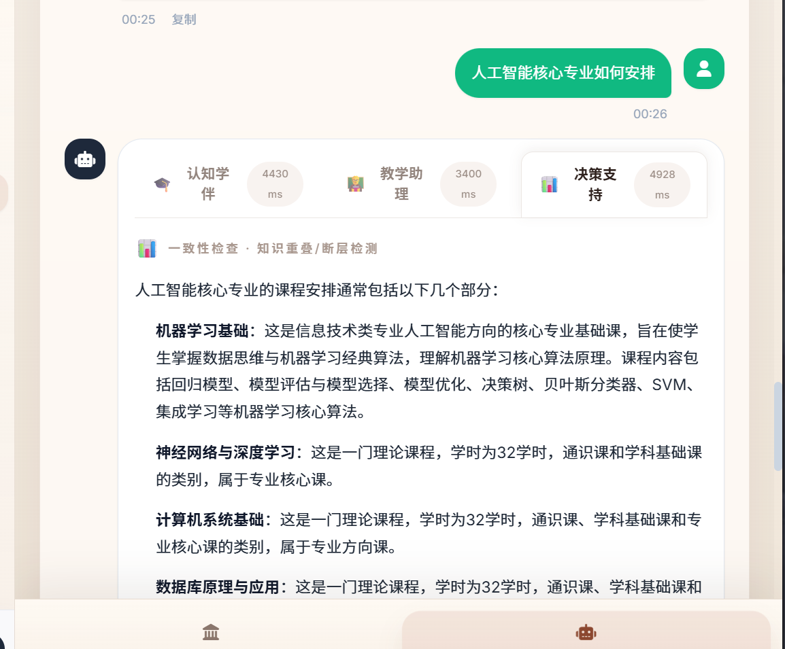
图4 多层次回答示意图（三）：教学助理视角

4 结论与讨论

参考文献（待最终完稿后补充梳理）
基于RAG的数据挖掘课程智能教学助手
基于LLM和RAG的课程智能问答助手构建——以数据库课程为例
基于大语言模型的医学人工智能类课程AI教学助手开发与实践
基于RAG的Java程序设计课程助手设计

